Отчет МБОУ МУК № 4 г. Кирова
о проведении профориентационных мероприятий
«День старшеклассника» и «День выпускника»
31 октября и 01 ноября 2024 года

В соответствии с планом работы Мобильного центра занятости населения города Кирова и центра профориентации Межшкольного учебного комбината № 4, 31 октября и 01 ноября 2024 года были проведены профориентационные мероприятия «День старшеклассника» и «День выпускника» (для учащихся 8-11 классов).

Цель мероприятия: максимальная и всесторонняя помощь старшеклассникам в выборе будущей профессии с учетом востребованности на рынке труда, а также возможностей и желаний молодых людей.

Для проведения мероприятия были привлечены:
- Сотрудники КОГКУ ЦЗН города Кирова:
• Запольская Ольга Михайловна – начальник отдела профориентационных сервисов, подбора и развития внутреннего персонала;
• Мошкина Олеся Николаевна – ведущий инспектор отдела профориентационных сервисов, подбора и развития внутреннего персонала;
• Золотарева Ольга Владимировна – ведущий инспектор отдела профориентационных сервисов, подбора и развития внутреннего персонала;
• Зорина Марина Николаевна – инспектор отдела профориентационных сервисов, подбора и развития внутреннего персонала;
• Кирпикова Татьяна Сергеевна – инспектор отдела профориентационных сервисов, подбора и развития внутреннего персонала;
• Кислухина Дарья Сергеевна – инспектор отдела профессионального развития молодежи;
• Васенин Иван Сергеевич – младший администратор баз данных.

2) сотрудники МБОУ МУК №4 города Кирова:
- Попова Людмила Александровна – директор;
- Якимова Ольга Вячеславовна – заместитель директора по УВР;
- коллектив МБОУ МУК №4 города Кирова.

3) представители учебных заведений города Кирова:
- ФГБОУ ВятГУ;
- ФГБОУ ВО ВГАТУ;
- ФГБОУ ВО КГМУ;
- КОГПОАУ ВЖТ;
- КОГПОАУ ВКК;
- КОГПОАУ ВЭМТ;
- КОГПОБУ ВятКТУиС;
- КОГПОБУ КМК;
- КОГПОБУ КМПТ;
- КОГПОБУ КПК;
- КОГПОАУ КПиАС;
- Колледж ВятГУ;
- КОГПОБУ КТК;
- КОГПОАУ КТКПП;
- ФГБОУ ВО САМГУПС;
- КФ МФЮА;
- ПОУ ВятКУ.

5) представители предприятий города Кирова:
- Филиал «Кировский» ПАО «Т Плюс» - Семерикова Ирина Сергеевна, гл. специалист управления подбора и адаптации персонала;
- ФБУ «Государственный региональный центр стандартизации, метрологии и испытаний в Кировской области» - Липнина Екатерина Федоровна, инженер по стандартизации;
- АО ВМП «Авитек» - Чудиновских Светлана Дмитриевна, специалист отдела по работе с персоналом; Русских Вера Валерьевна, ведущий специалист отдела по работе с персоналом;
- ПАО «Кировский завод «Маяк» - Валуйская Виктория Викторовна, специалист отдела по подбору персонала;
- АО «Электромашиностроительный завод «ЛЕПСЕ»- Бурганская Оксана Алексевна, зам. начальника отдела по подбору персонала;
- АО «Завод «Сельмаш» - Ткач Елена Васильевна, начальник управления персоналом; Богатов Михаил Васильевич, зам. начальника литейно-термического цеха;
- УФСИН России по Кировской области (Первомайского, Ленинского и Октябрьского районов) – Князев Сергей Геннадьевич, и.о. начальника отделения первомайского района.

6) сотрудники КОГБУ КОУН библиотека им. А.И. Герцена – Никулина Н.А., Опарина О. А., Автушенко Ю.И., Сорокина Т. В.,

7) представитель КРОО «Центр развития инновация «Новатор» – Зонов А.В.

8) Активное участие в мероприятии приняли:
- школы города Кирова: № 1, 2, 4, 5, 10, 11, 14, 18, 19, 32, 34, 37, 40, 45, 47, 48, 56, 58, 61, 70.

Участники мероприятия получили следующие услуги:
- 272 учащийся школ, 17 представителей профессиональных учебных заведений и 7 работодателей участвовали в групповом информировании.
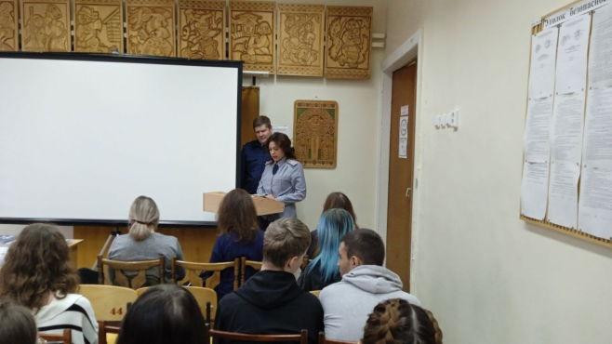
- С приветственным словом к обравшимся от организаторов мероприятия обратилась директор МБОУ МУК №4 Попова Людмила Александровна. Она сказала, что проведение профориентационных мероприятий «День старшеклассника» и «День выпускника» стало традиционным и организуется для учащихся начиная с 1998 года, и каждый раз используются интересные формы представления учащимся востребованных профессий на рынке труда (мастер-классы, профессиональные пробы, игры)

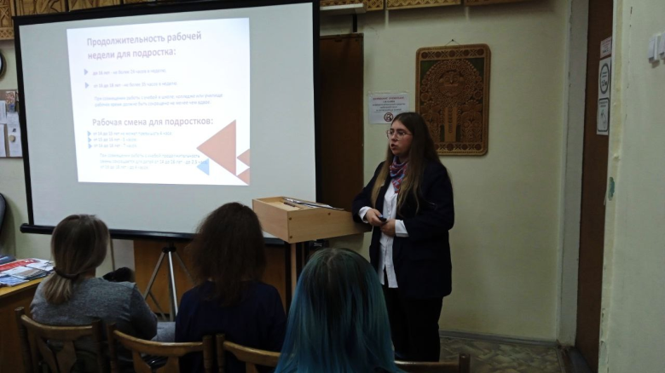
- О ситуации на рынке труда и соотношении спроса и предложения на рабочую силу сегодня и на перспективу, востребованных профессиях на рынке труда города Кирова проинформировала Запольская Ольга Михайловна – начальник отдела профориентационных сервисов, подбора и развития внутреннего персонала и Кислухина Дарья Сергеевна – инспектор отдела профессионального развития молодежи;

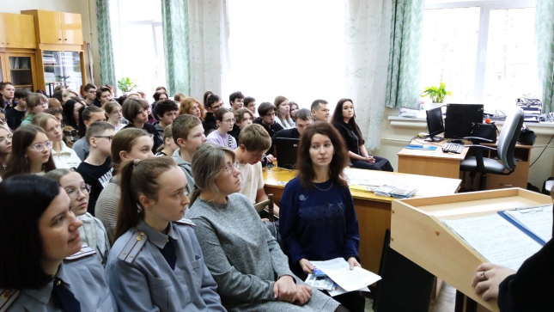
- Об условиях приема в профессиональные учебные заведения учащимся рассказали представители учебных заведений:
- ФГБОУ ВятГУ;
- ФГБОУ ВО ВГАТУ;
- ФГБОУ ВО КГМУ;
- КОГПОАУ ВЭМТ.

- С информацией о кадровой потребности и целевом обучении персонала выступили представители предприятий г. Кирова:
- Филиал «Кировский» ПАО «Т Плюс»;
- ФБУ «Государственный региональный центр стандартизации, метрологии и испытаний в Кировской области»;
- АО ВМП «Авитек»;
- ПАО «Кировский завод «Маяк»;
- АО «Электромашиностроительный завод «ЛЕПСЕ»;
- АО «Завод «Сельмаш»;
- УФСИН России по Кировской области (Первомайского, Ленинского и Октябрьского районов).
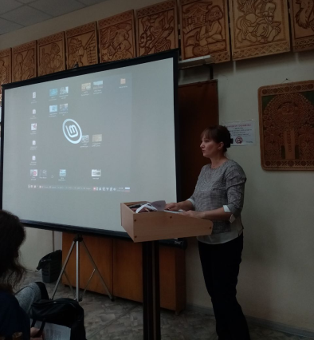
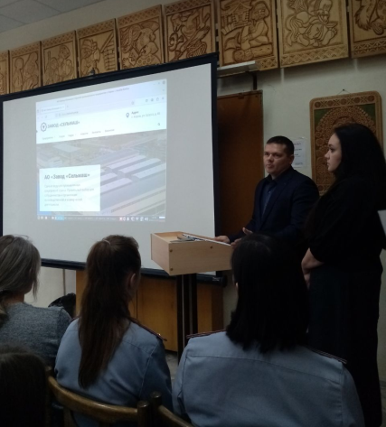
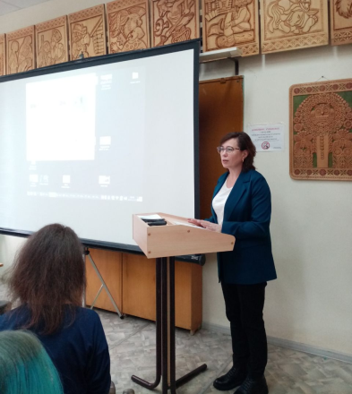

- 272 учащихся прошли профориентационное тестирование на выявление их профессиональной направленности и оказание им психолого-профориентационной помощи в выборе сферы будущей (специалисты ЦЗН города Кирова). Учащиеся в основном выбирают свои будущие профессии, связанные со сферами промышленности, медицины, образования, бытового обслуживания населения, общественного питания, менеджмента и экономики.

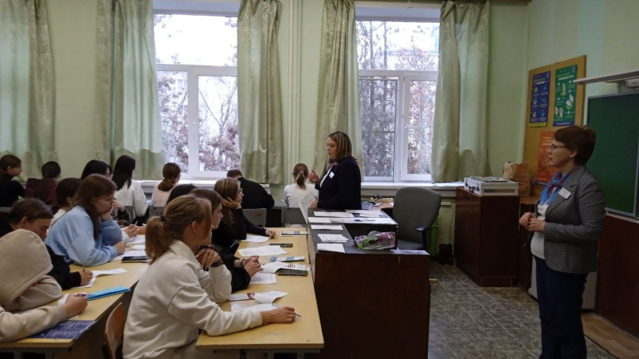
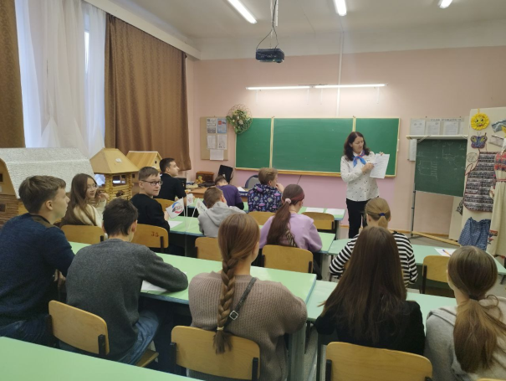

- Около 300 человек посетили экспозицию справочной литературы по выбору профессии, организованной КОГБУ КОУН библиотекой им. А.И. Герцена.
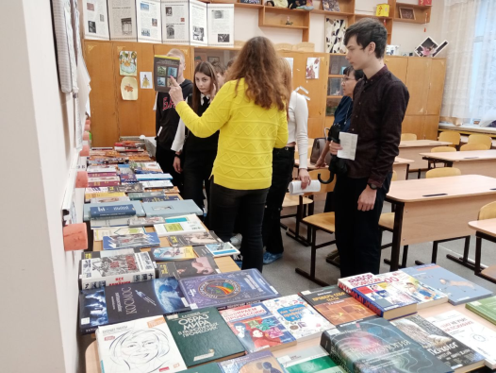
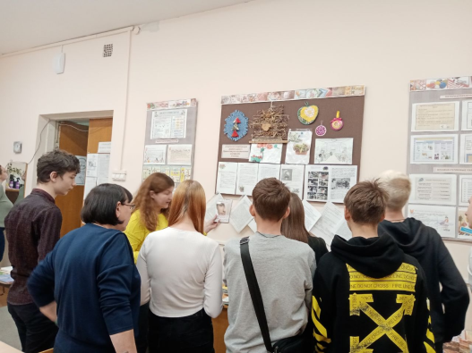

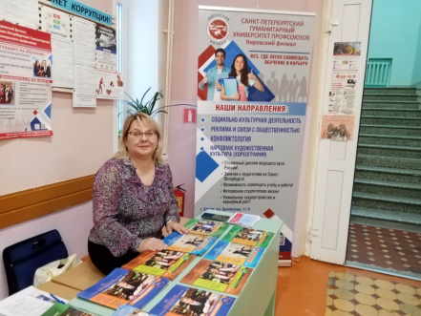
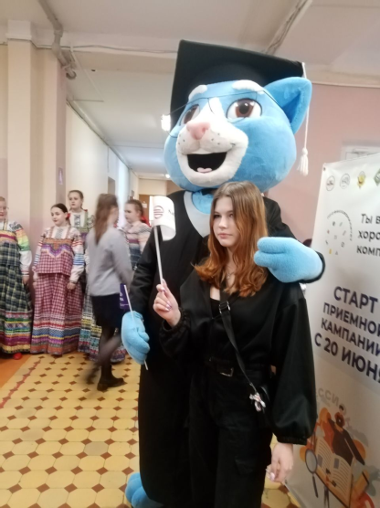
4. В фойе 1 этажа были представлены стенды учебных заведений и организовано индивидуальное консультирование учащихся по вопросам условий поступления и обучения в образовательных организациях среднего и высшего уровня.
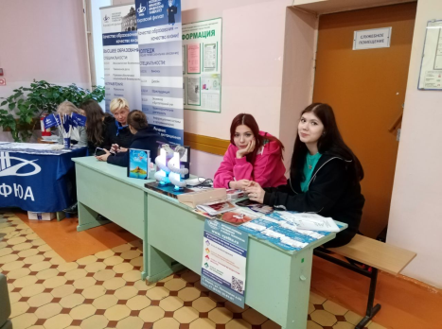
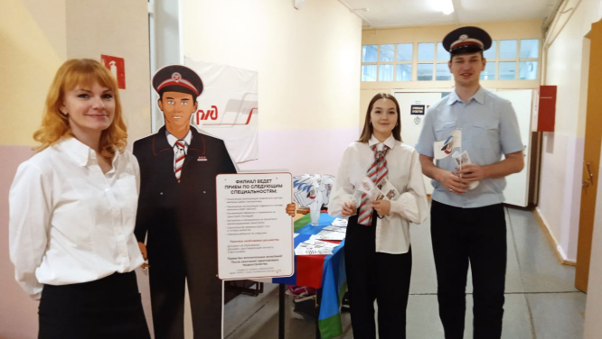

5. Всего специалистами было оказано 816 услуг.
Каждый участник получил:
- результаты тестов;
- информацию и буклеты от представителей учебных заведений;
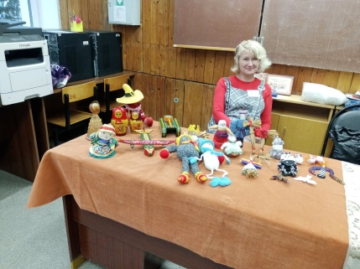
- информацию и буклеты от представителей работодателей.

6. В ходе мероприятия учащиеся посещали мастер-классы по различным профессиональным направлениям:
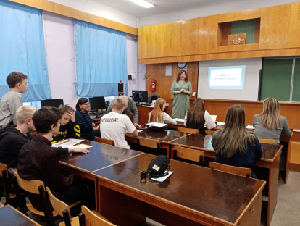
- организованные сотрудниками МБОУ МУК №4:
- «Ручная вышивка» (Степанова Т.В.);
- «Красота в технике кружевное макраме» (Филатова Е. И.);
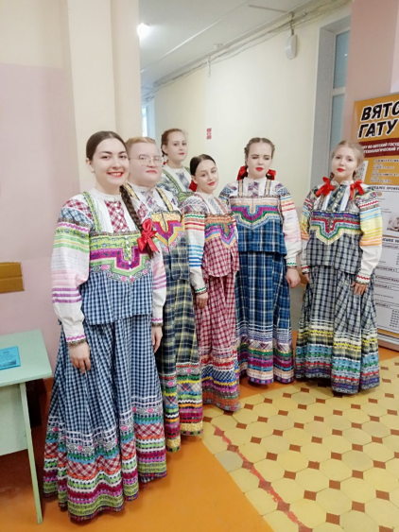
- «Обработка древесины» (Казаков Н. П.);
- «Традиционная народная кукла своими руками» (Корюкова Е. Л.);
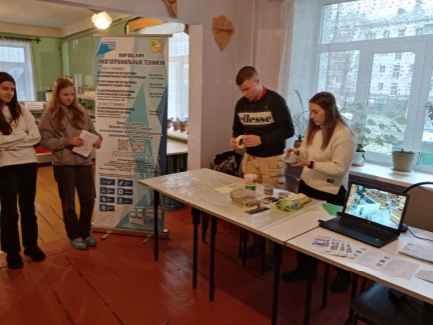
- «Роспись по дереву. Матрешки» (Корабельникова С. Г.);
- организованные сотрудниками Областной научной библиотекой им. А.И. Герцена:
- Выставка научной, научно-популярной и справочной литературы «Мир профессий. Из фондов библиотеки им. А. И. Герцена» (Никулина Н.А);
- Эрудит-игра «Старт в профессию» (Опарина О.А.);
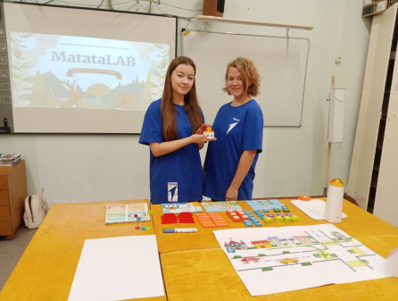
- Викторина по техническому творчеству «Изобретательство и карьера: как выбрать своё направление?» (Сорокина Т. В.).
- организованные сотрудником КРОО «Центр развития инновация «Новатор»:
- «Комната головоломок» (Зонов А.В.);
- Презентация VIII областного конкурса научно-технических и инженерных проектов
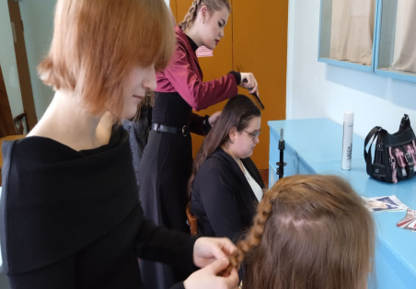
среди учащихся школ, лицеев, гимназий и студентов младших курсов учебных заведений СПО «Я - инженер» (Зонов А.В.).
- специалистами и студентами профессиональных учебных заведений и организаций:
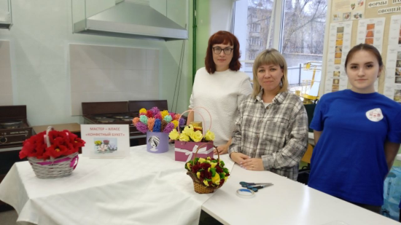
- « Оформление подарков», «Букеты из конфет», «Карвинг» - (КОГПОБУ ВятКТУиС);
- Выступление хора «Норадная песня» - (КОГПОАУ ВКК);
- Фрагмент урока в начальной школе «Безопасная дорога домой» с применением работотехнического набора «MATATALab» - (КОГПОБУ КПК);
- «Декаративная штукатурка» - (КОГПОБУ КМПТ);
- «Косоплетение» - (КОГПОБУ КТК).

Каждый мастер-класс посетили более 300 человек.

Все участники отметили необходимость и полезность проводимого мероприятия.

